Bombus 企業管理系統 - L1、L2 模組開發差距報告
報告日期：2026-01-11
比對基準：系統規格書 V7_流程圖.md
程式碼路徑：bombus-system/src/app/features/employee (L1)、bombus-system/src/app/features/competency (L2)

目錄
1. 報告摘要
2. L1 員工管理模組比對結果
3. L2 職能管理模組比對結果
4. 不一致項目詳細說明
5. 開發優先級建議
6. 附錄：程式碼對應表

報告摘要

整體完成度
模組 | 一致項目 | 部分一致 | 不一致 | 完成度
L1 員工管理 | 4 | 1 | 1 | ~75%
L2 職能管理 | 5 | 1 | 0 | ~92%
總計 | 9 | 2 | 1 | ~83%

主要發現
關鍵缺口：L1.4 週休三日彈性工時管理辦法完全未設計，這是 V6/V7 版本的重要功能之一。
• ✅ L1 招募與候選人管理：AI 面試評核表功能完整設計
• ✅ L1 會議管理：V7 新增功能已完整設計（三階段流程）
• ✅ L2 AI 職涯規劃助手：完整設計於職等職級管理頁面
• ⚠️ L1 職涯晉升與接班規劃：部分功能整合至 L2，缺少接班人計畫獨立管理
• ❌ L1 週休三日管理：需完整開發

L1 員工管理模組比對結果

模組總覽
根據規格書定義，L1 員工管理模組包含以下子模組：
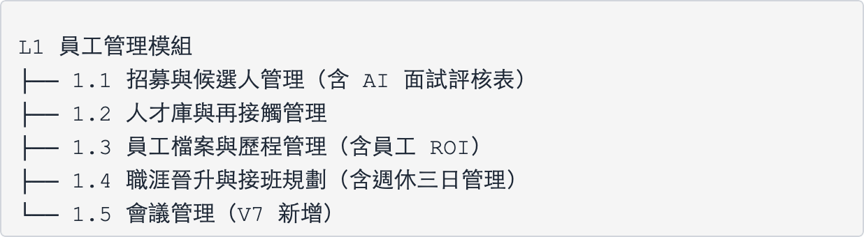

1.1 招募與候選人管理 ✅ 一致
規格書功能 | 設計狀態 | 程式碼位置
職缺管理（發布/範本/核准/狀態） | ✅ 已設計 | pages/jobs-page/
候選人檔案與履歷解析 | ✅ 已設計 | pages/job-candidates-page/
104 平台整合 | ⚠️ Mock 資料 | services/interview.service.ts
AI 面試摘要與智能排序 | ✅ 已設計 | pages/recruitment-page/
Rite 測驗管理 | ⚠️ Mock 資料 | -

AI 智能面試評核表設計詳情
規格書定義的五階段流程：
階段 | 規格書描述 | 設計狀態
1. 面試前設定 | 定義評估維度、關鍵字庫權重（正向/負向） | ✅ 已設計（positiveKeywords、negativeKeywords）
2. 面試中記錄 | 主管填寫描述、即時標記關鍵字、上傳錄音 | ✅ 已設計（highlightKeywords 方法）
3. AI 量化分析 | 關鍵字匹配、語意深度分析、適配度評分 | ✅ 已設計（aiScores、雷達圖比對）
4. 量化評分輸出 | 綜合評分、錄用建議、一頁式報告 | ✅ 已設計（hireRecommendation、匯出報告）
5. 歷史比對與學習 | 追蹤錄取候選人績效、優化權重 | ⚠️ 模擬資料
AI 面試評核額外功能：
•情緒分析圖表（自信度、焦慮度、熱情度即時趨勢）
•技能雷達圖（多維度能力對比）

1.2 人才庫與再接觸管理 ✅ 一致
規格書功能 | 設計狀態 | 程式碼位置
候選人保留與標籤化分類 | ✅ 已設計 | pages/talent-pool-page/
智慧媒合引擎 | ✅ 已設計 | services/talent-pool.service.ts
再接觸提醒與自動追蹤 | ✅ 已設計 | TalentReminder 介面
共用語意索引庫 | ⚠️ Mock 資料 | -
設計功能詳情：
• 候選人狀態管理：待聯繫 → 已聯繫 → 已排程 → 已錄用/已婉拒/已過期
• 來源分類：104人力銀行、LinkedIn、內部推薦、官網投遞、獵頭推薦
• 標籤系統：自定義標籤、優先級標記
• 聯繫歷程追蹤：記錄聯繫方式、摘要、結果

1.3 員工檔案與歷程管理 ✅ 一致
規格書功能 | 設計狀態 | 程式碼位置
員工主資料與職務異動紀錄 | ✅ 已設計 | pages/profile-page/
文件版本與到期提醒 | ✅ 已設計 | expiringDocuments signal
稽核與歷程回溯查詢 | ✅ 已設計 | auditLogs signal
快速搜尋與批次作業 | ✅ 已設計 | 篩選器功能

員工 ROI 計算儀表板 ✅ 已設計
規格書功能 | 設計狀態
計算員工投資回報率（薪資成本 vs 產出貢獻） | ✅ EmployeeROI 介面
追蹤培訓投資與績效提升關聯 | ✅ trainingCost 欄位
視覺化個人與團隊 ROI 趨勢 | ✅ ECharts 柱狀圖 + 折線圖
多維度分析（部門、職級、年資） | ✅ departmentROI 比較

1.4 職涯晉升與接班規劃 ⚠️ 部分一致
規格書功能 | 設計狀態 | 備註
職涯路徑（管理職/專業職） | ✅ 已設計 | 整合於 L2 grade-matrix-page
晉升標準與資格驗證規則 | ⚠️ 部分設計 | AI 助手有建議，無流程管理
晉升核准與生效流程 | ❌ 未設計 | 缺少審核流程頁面
接班人計畫與建議報告 | ❌ 未設計 | 缺少獨立管理頁面

週休三日彈性工時管理辦法 ❌ 未設計
此為 V6 延續功能，目前完全未設計。
規格書定義的完整功能架構：
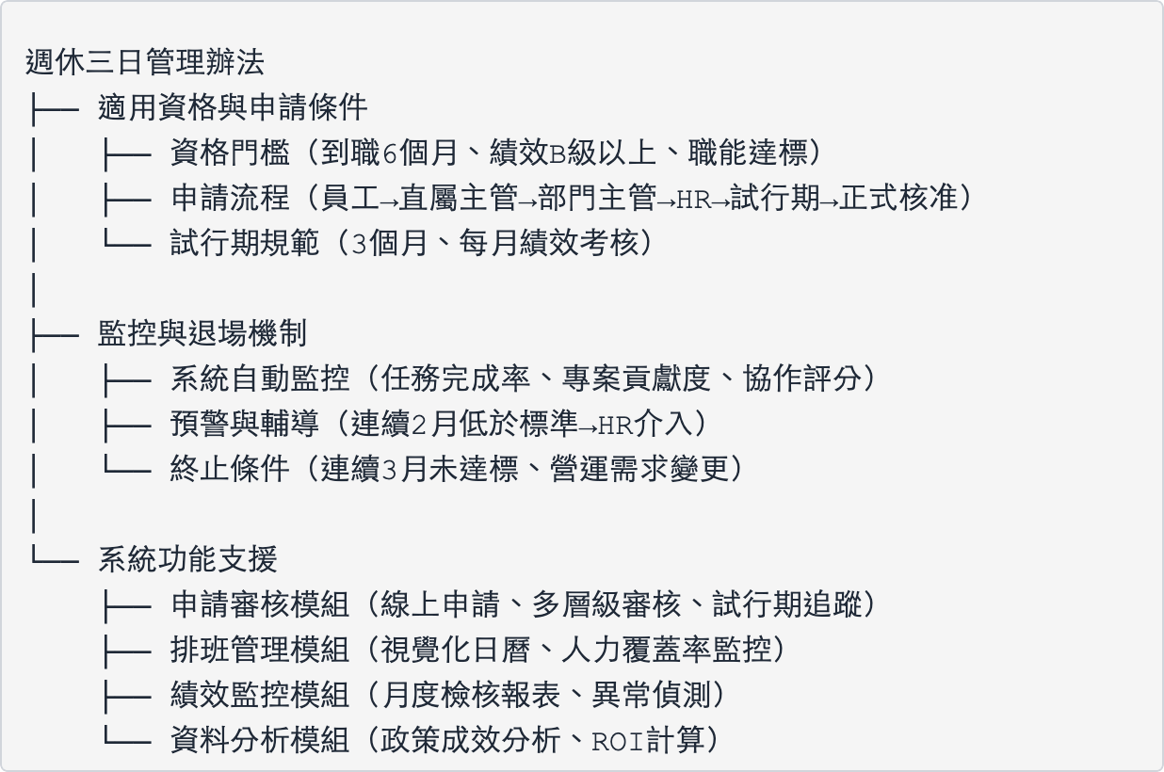
目前狀態：僅在 Dashboard 服務和 Training 模組中有「週休三日」文字提及，無實際功能。

1.5 會議管理 ✅ 一致（V7 新增）
規格書功能 | 設計狀態 | 程式碼位置
新增會議（前） | ✅ 已設計 | meeting-page.component.ts
會議紀錄（中） | ✅ 已設計 | 簽到、議程、結論記錄
會議追蹤（後） | ✅ 已設計 | 結論追蹤、進度回報
Google 日曆整合 | ⚠️ UI 已備，API 未串接 | -
會議效率分析 | ✅ 已設計 | MeetingStats、MeetingEfficiency
三階段流程設計詳情：
階段 | 規格書功能 | 設計功能
第一階段：新增會議（前） | Google 日曆整合、週期性會議、會議提醒 | ✅ 日曆視圖、週期性設定、提醒選項（1天/1小時/15分鐘）
第二階段：會議紀錄（中） | 線上簽到、會議記錄表、自動寄送郵件 | ✅ 出席管理、議程管理、結論記錄（含當責人、完成時間）
第三階段：會議追蹤（後） | 追蹤表、關鍵結論執行進度表、進度回報 | ✅ 待辦結論追蹤、逾期標記、進度百分比更新
會議效率分析設計：
• 各部門會議時數統計
• 會議結論執行率
• 個人會議負荷分析
• 平均會議時長、結論產出效率

L2 職能管理模組比對結果

模組總覽
根據規格書定義，L2 職能管理模組包含以下子模組：
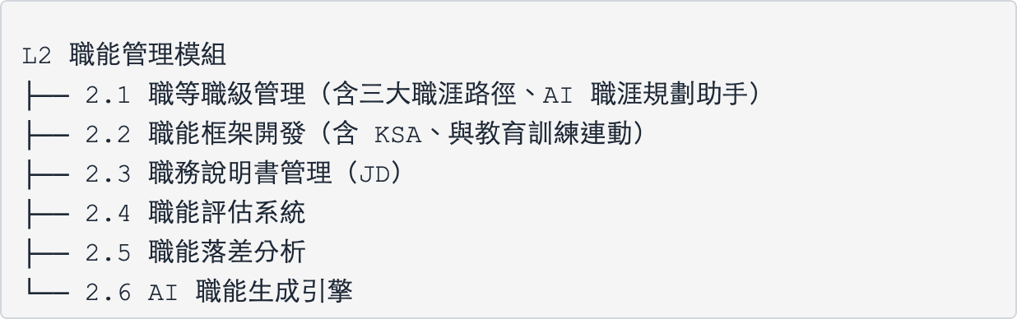

2.1 職等職級管理 ✅ 一致
規格書功能 | 設計狀態 | 程式碼位置
職等職級矩陣對應 | ✅ 已設計 | pages/grade-matrix-page/
跨部門職能關聯 | ✅ 已設計 | GradeMatrix 資料結構
職能樹狀階層瀏覽 | ✅ 已設計 | 矩陣視圖
自動產出 Working Flow 視圖 | ⚠️ 部分設計 | 視覺化呈現，無自動產出

三大職涯發展路徑 ✅ 已設計
路徑類型 | 規格書描述 | 設計狀態
垂直晉升 | 管理職/專業職雙軌、晉升門檻 | ✅ CareerPath 介面、路徑詳情 Modal
橫向發展 | 專業職能深度精進、專家路徑 | ✅ AI 助手路徑建議
跨部門發展 | 跨職能轉調、落差評估、培訓建議 | ✅ AI 助手跨部門建議

AI 職涯規劃助手 ✅ 完整設計
規格書功能 | 設計狀態 | 設計詳情
現況定位 | ✅ 已設計 | currentStatus：職級、年資、綜合分數、職能分數對比
發展建議 | ✅ 已設計 | pathRecommendations：垂直/橫向/跨部門三種路徑建議
訓練計畫 | ✅ 已設計 | trainingPlan：推薦課程清單、預計完成時間
進度追蹤 | ✅ 已設計 | progressTracking：里程碑清單、晉升準備度、下次評審日期
情境模擬 | ✅ 已設計 | simulation：多路徑情境模擬、時間軸、薪資預估、風險評估
AI 分析輸出範例：
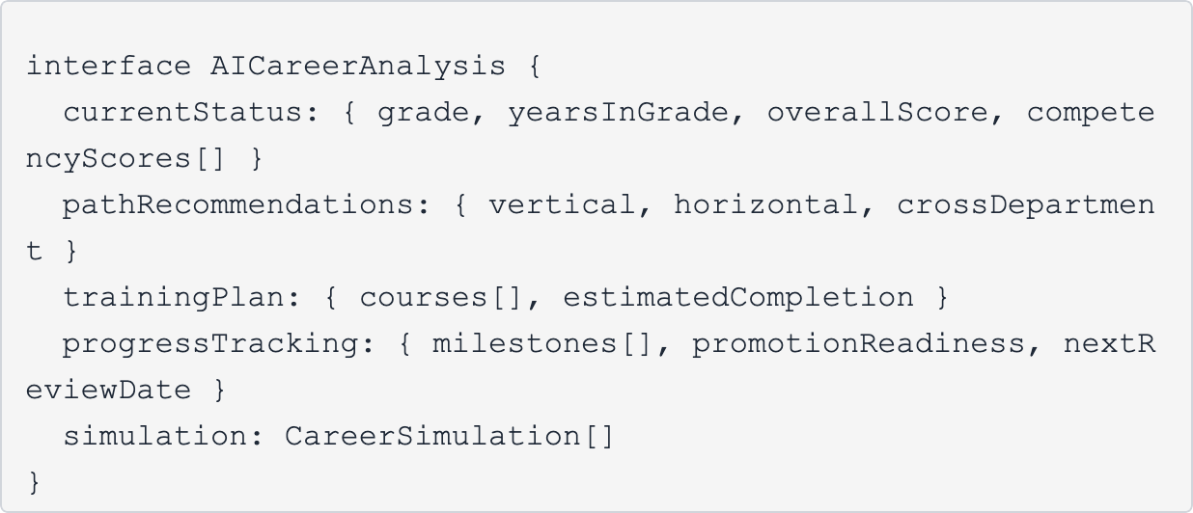

2.2 職能框架開發 ✅ 一致
規格書功能 | 設計狀態 | 程式碼位置
核心職能架構 | ✅ 已設計 | coreCompetencies signal
專業職能架構 | ✅ 已設計（KSA） | ksaCompetencies signal
管理職能架構 | ✅ 已設計 | managementCompetencies signal
通識職能架構 | ⚠️ 整合於 KSA | -

職能要素定義（KSA）✅ 已設計
要素 | 規格書描述 | 設計狀態
Knowledge（知識） | 各職能所需知識領域 | ✅ type: 'knowledge'
Skill（技能） | 各職能操作技能標準 | ✅ type: 'skill'
Attitude（態度） | 各職能行為態度指標 | ✅ type: 'attitude'

職能等級系統 ✅ 已設計
核心職能與管理職能採用 L1-L6 六級制：
等級 | 名稱 | 說明
L1 | 基礎執行 | 在指導下完成基本任務
L2 | 獨立作業 | 獨立完成日常工作
L3 | 帶領團隊 | 指導他人、帶領小組
L4 | 策略規劃 | 制定策略、管理團隊
L5 | 高階領導 | 跨部門領導、組織發展
L6 | 戰略引領 | 企業願景、戰略決策

與教育訓練連動機制 ⚠️ 部分設計
規格書功能 | 設計狀態
職能評估低於標準時自動推薦課程 | ⚠️ UI 可連結，API 未完整串接
培訓完成後自動更新職能狀態 | ⚠️ 資料結構已備，流程未完整
個人化學習地圖生成 | ✅ L3 Training 模組已設計

2.3 職務說明書管理（JD）✅ 一致
規格書功能 | 設計狀態 | 程式碼位置
職能基準辦法設定 | ✅ 已設計 | 核心/管理/KSA 職能選擇
JD 範本與自動產生 | ✅ 已設計 | create-jd-page/
職能關聯與版本控制 | ✅ 已設計 | JobDescription.version
AI 撰寫助手 | ✅ 已設計 | aiGeneratedContent
產業對照參照表 | ⚠️ Mock 資料 | -
JD 功能詳情：
• 狀態管理：草稿 → 已發布 → 已封存
• 職能需求配置：
• 核心職能（選擇 + L1-L6 等級）
• 管理職能（選擇 + L1-L6 等級）
• KSA 職能（選擇 + 權重）
• AI 撰寫助手：輸入職位描述，自動生成職責、任職條件、建議職能
• PDF 匯出：PdfExportService 支援 JD 匯出

2.4 職能評估系統 ✅ 一致
規格書功能 | 設計狀態 | 程式碼位置
自評與主管評估表 | ✅ 已設計 | CompetencyAssessment 介面
評估排程、提醒、歷史記錄 | ✅ 已設計 | AssessmentSchedule 介面
連結 AI 職涯規劃助手 | ✅ 已設計 | 連結至 grade-matrix-page
評估狀態流程：
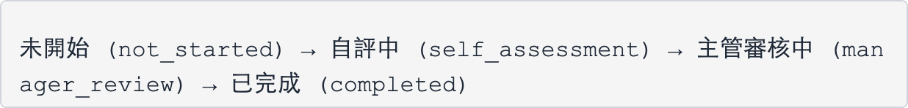

評估統計儀表板：
• 總員工數
• 已完成 / 進行中 / 未開始 數量
• 完成率百分比

2.5 職能落差分析 ✅ 一致
規格書功能 | 設計狀態 | 程式碼位置
比對 JD 需求與員工職能差距 | ✅ 已設計 | GapAnalysisReport
落差嚴重度分數 | ✅ 已設計 | GapSeverity 四級分類
部門與組織層級分析 | ✅ 已設計 | departmentSummary
與教育訓練模組整合 | ⚠️ UI 可連結，API 未完整 | -
落差嚴重度分級：
等級 | 標籤 | 說明
critical | 嚴重落差 | 需立即培訓
moderate | 中度落差 | 建議近期安排
minor | 輕微落差 | 可選修強化
none | 達標 | 符合或超越要求
視覺化功能：
• 雷達圖比對（JD 要求標準 vs 實際評估分數）
• 進度條呈現（達成百分比）
• 部門摘要統計表

2.6 AI 職能生成引擎 ⚠️ 部分一致
規格書功能 | 設計狀態 | 備註
自動由 JD 產出職能模型 | ⚠️ 部分設計 | 分散於 JD AI 撰寫助手
擷取 AI 行為指標 | ⚠️ 部分設計 | AI 助手可建議職能
對齊 ISO/行業標準對照表 | ❌ 未設計 | 缺少標準對照功能
自動分類職能庫與技能群集 | ❌ 未設計 | 缺少自動分類功能
AI 職能生成功能已分散設計於其他頁面，缺少獨立的「AI 職能生成引擎」統一入口。

不一致項目詳細說明

1. L1.4 週休三日彈性工時管理辦法
問題描述：規格書 V6 延續功能，定義完整的週休三日管理辦法，包含申請審核、排班管理、績效監控、資料分析四大模組，目前完全未設計。
影響範圍：
• 無法支援彈性工時政策管理
• 無法追蹤試行期員工績效
• 無法進行政策成效分析
建議開發項目：
模組 | 功能項目 | 優先級
申請審核 | 線上申請表單、資格自動檢核、多層級審核流程、試行期追蹤 | 高
排班管理 | 視覺化日曆、人力覆蓋率監控、衝突預警 | 中
績效監控 | 月度檢核報表、異常偵測、預警提醒 | 高
資料分析 | 政策成效分析、離職率/滿意度/生產力對比、ROI 計算 | 低

2. L1.4 接班人計畫管理
問題描述：規格書定義需有獨立的接班人計畫與建議報告功能，目前僅整合於 L2 AI 職涯規劃助手，缺少：
• 接班人候選庫管理
• 關鍵職位接班覆蓋率追蹤
• 接班人培育進度管理
建議開發項目：
功能項目 | 說明 | 優先級
關鍵職位定義 | 標記需接班規劃的職位 | 中
接班人候選池 | 每個關鍵職位的候選人管理 | 中
培育進度追蹤 | 接班人職能發展進度 | 低
覆蓋率儀表板 | 接班覆蓋率與風險警示 | 低

3. L2.6 AI 職能生成引擎統一入口
問題描述：AI 職能相關功能分散於多個頁面，缺少統一入口與完整功能：
• JD AI 撰寫助手（job-description-page）
• AI 職涯規劃助手（grade-matrix-page）
缺少功能：
• ISO/行業標準職能對照表
• 自動分類職能庫
• 技能群集分析
建議開發項目：
功能項目 | 說明 | 優先級
統一入口頁面 | 整合所有 AI 職能功能 | 低
職能對照表 | ISO/行業標準對照 | 低
自動分類 | 職能庫自動分類與群集 | 低

額外設計功能
以下功能在程式碼中已設計，但規格書未明確定義：
模組 | 功能 | 說明
L1.1 | AI 情緒分析圖表 | 面試過程情緒趨勢即時可視化（自信度、焦慮度、熱情度）
L2.3 | PDF 匯出 | 職務說明書可匯出為 PDF 格式
L2.2 | L1-L6 展開互動 | 職能等級累進式展開，顯示累計行為指標

開發優先級建議

高優先級（P0）
項目 | 模組 | 原因
週休三日管理辦法 | L1.4 | 規格書重點功能、完全未設計
職能與教育訓練 API 串接 | L2.2 | 跨模組整合關鍵

中優先級（P1）
項目 | 模組 | 原因
接班人計畫管理 | L1.4 | 人才管理重要功能
晉升核准流程 | L1.4 | 完善職涯晉升功能
Google 日曆 API 串接 | L1.5 | UI 已備，需實際串接

低優先級（P2）
項目 | 模組 | 原因
AI 職能生成引擎統一入口 | L2.6 | 功能已分散設計
ISO 標準對照表 | L2.6 | 進階功能
104 平台 API 實際串接 | L1.1 | 目前 Mock 可運作

附錄：程式碼對應表

L1 員工管理模組
子模組 | 路由路徑 | 主要檔案
1.1 招募 | /employee/recruitment | recruitment-page.component.ts
1.1 職缺 | /employee/jobs | jobs-page.component.ts
1.1 候選人 | /employee/job-candidates | job-candidates-page.component.ts
1.2 人才庫 | /employee/talent-pool | talent-pool-page.component.ts
1.3 員工檔案 | /employee/profile | profile-page.component.ts
1.3 員工詳情 | /employee/profile-detail | profile-detail-page.component.ts
1.5 會議管理 | /employee/meeting | meeting-page.component.ts

L2 職能管理模組
子模組 | 路由路徑 | 主要檔案
2.1 職等職級 | /competency/grade-matrix | grade-matrix-page.component.ts
2.2 職能框架 | /competency/framework | framework-page.component.ts
2.3 職務說明書 | /competency/job-description | job-description-page.component.ts
2.3 建立 JD | /competency/job-description/create | create-jd-page.component.ts
2.4 職能評估 | /competency/assessment | assessment-page.component.ts
2.5 落差分析 | /competency/gap-analysis | gap-analysis-page.component.ts

服務檔案
模組 | 服務名稱 | 檔案路徑
L1 | EmployeeService | employee/services/employee.service.ts
L1 | TalentPoolService | employee/services/talent-pool.service.ts
L1 | InterviewService | employee/services/interview.service.ts
L1 | MeetingService | employee/services/meeting.service.ts
L2 | CompetencyService | competency/services/competency.service.ts
L2 | PdfExportService | competency/services/pdf-export.service.ts

